**Скакун Марья (Skakunowa Marya)**

9 декабря 1784 г – крещение сына Данилы (РГИА 823-2-18, лист 228, №27/1784-р (коп)).

13 ноября 1787 г – крещение дочери Варвары (НИАБ 136-13-894, лист 3, №59/1787-р (ориг)), (РГИА 823-2-18, лист 235,№31/1787-р (коп)).

6 августа 1790 г – крещение сына Степана (НИАБ 136-13-894, лист 10об, №56/1790-р (ориг)), (РГИА 823-2-18, лист 240об,№21/1790-р (коп)).

23 октября 1793 г – крещение дочери Евы (НИАБ 136-13-894, лист 20об, №74/1793-р (ориг)), (РГИА 823-2-18, лист 248об,№41/1793-р (коп)).

**РГИА 823-2-18:** Лист 228. **Метрическая запись №27/1784-р (коп).**

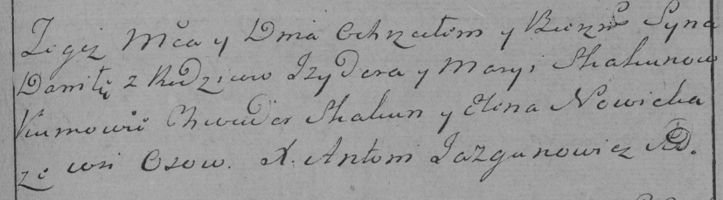

Дедиловичская Покровская церковь. 9 декабря 1784 года. Метрическая запись о крещении.

Skakun Daniło – сын родителей с деревни Осово.

Skakun Jzydor – отец.

Skakunowa Marya – мать.

Skakun Chwiedor– кум.

Nowicka Elena- кума.

Jazgunowicz Antoni– ксёндз.

**НИАБ 136-13-894:** Лист 3. **Метрическая запись №59/1787-р (ориг).**

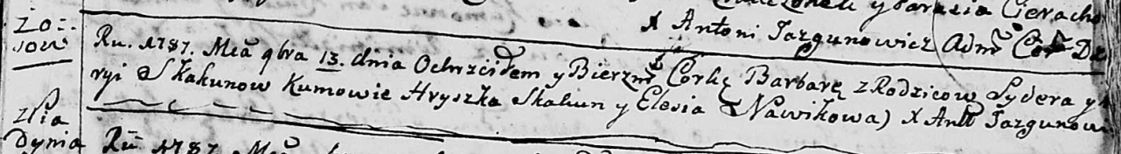

Дедиловичская Покровская церковь. 13 ноября 1787 года. Метрическая запись о крещении.

Skakunowna Barbara – дочь родителей с деревни Осово.

Skakun Syder – отец.

Skakunowa [Ma]rya – мать.

Skakun Hryszka - кум.

Nowikowa Elesia - кума.

Jazgunowicz Antoni – ксёндз.

**РГИА 823-2-18:** Лист 235. **Метрическая запись №31/1787-р (коп).**

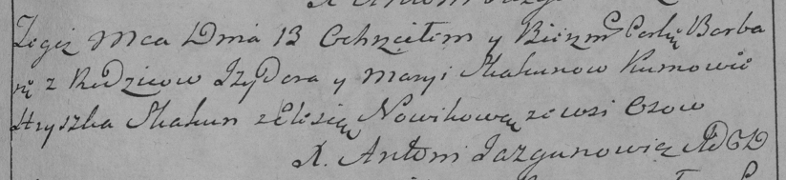

Дедиловичская Покровская церковь. 13 ноября 1787 года. Метрическая запись о крещении.

Skakunowna Barbara – дочь родителей с деревни Осово.

Skakun Jzydor – отец.

Skakunowa Marya – мать.

Skakun Hryszka– кум.

Nowikowa Elesia- кума.

Jazgunowicz Antoni– ксёндз.

**НИАБ 136-13-894:** Лист 10об. **Метрическая запись №56/1790-р (ориг).**

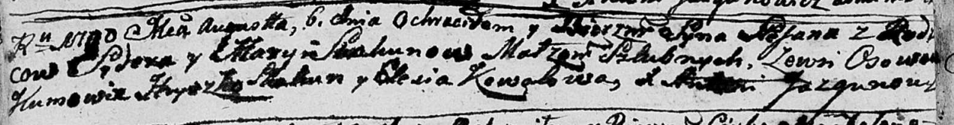

Дедиловичская Покровская церковь. 6 августа 1790 года. Метрическая запись о крещении.

Skakun Stefan – сын родителей с деревни Осово.

Skakun Sydor – отец.

Skakunowa Marya – мать.

Skakun Hryszka - кум.

Kowalowa Elesia - кума.

Jazgunowicz Antoni – ксёндз.

**РГИА 823-2-18:** Лист 240об. **Метрическая запись №21/1790-р (коп).**

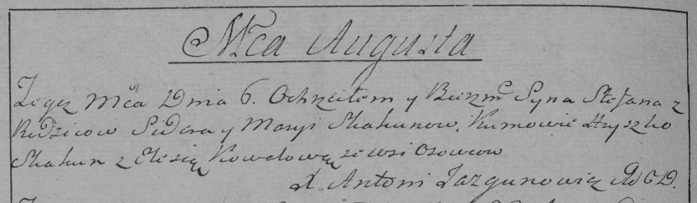

Дедиловичская Покровская церковь. 6 августа 1790 года. Метрическая запись о крещении.

Skakun Stefan – сын родителей с деревни Осово.

Skakun Sider – отец.

Skakunowa Marya – мать.

Skakun Hryszko– кум.

Kowalowa Elesia- кума.

Jazgunowicz Antoni– ксёндз.

**НИАБ 136-13-894:** Лист 20-об. **Метрическая запись №74/1793-р (ориг).**

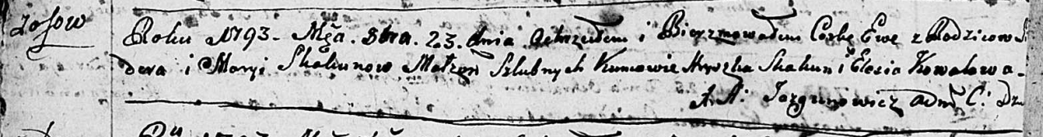

Дедиловичская Покровская церковь. 23 октября 1793 года. Метрическая запись о крещении.

Skakunowa Ewa – дочь родителей с деревни Осовo.

Skakun Sider – отец.

Skakunowa Marya– мать.

Skakun Hryszka - кум.

Kowalowa Elesia - кума.

Jazgunowicz Antoni – ксёндз.

**РГИА 823-2-18:** Лист 248об. **Метрическая запись №41/1793-р (коп).**

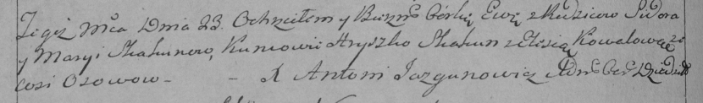

Дедиловичская Покровская церковь. 23 октября 1793 года. Метрическая запись о крещении.

Skakunowna Ewa – дочь родителей с деревни Осово.

Skakun Sidor – отец.

Skakunowa Marya – мать.

Skakun Hryszko – кум.

Kowalowa Elesia – кума.

Jazgunowicz Antoni – ксёндз.